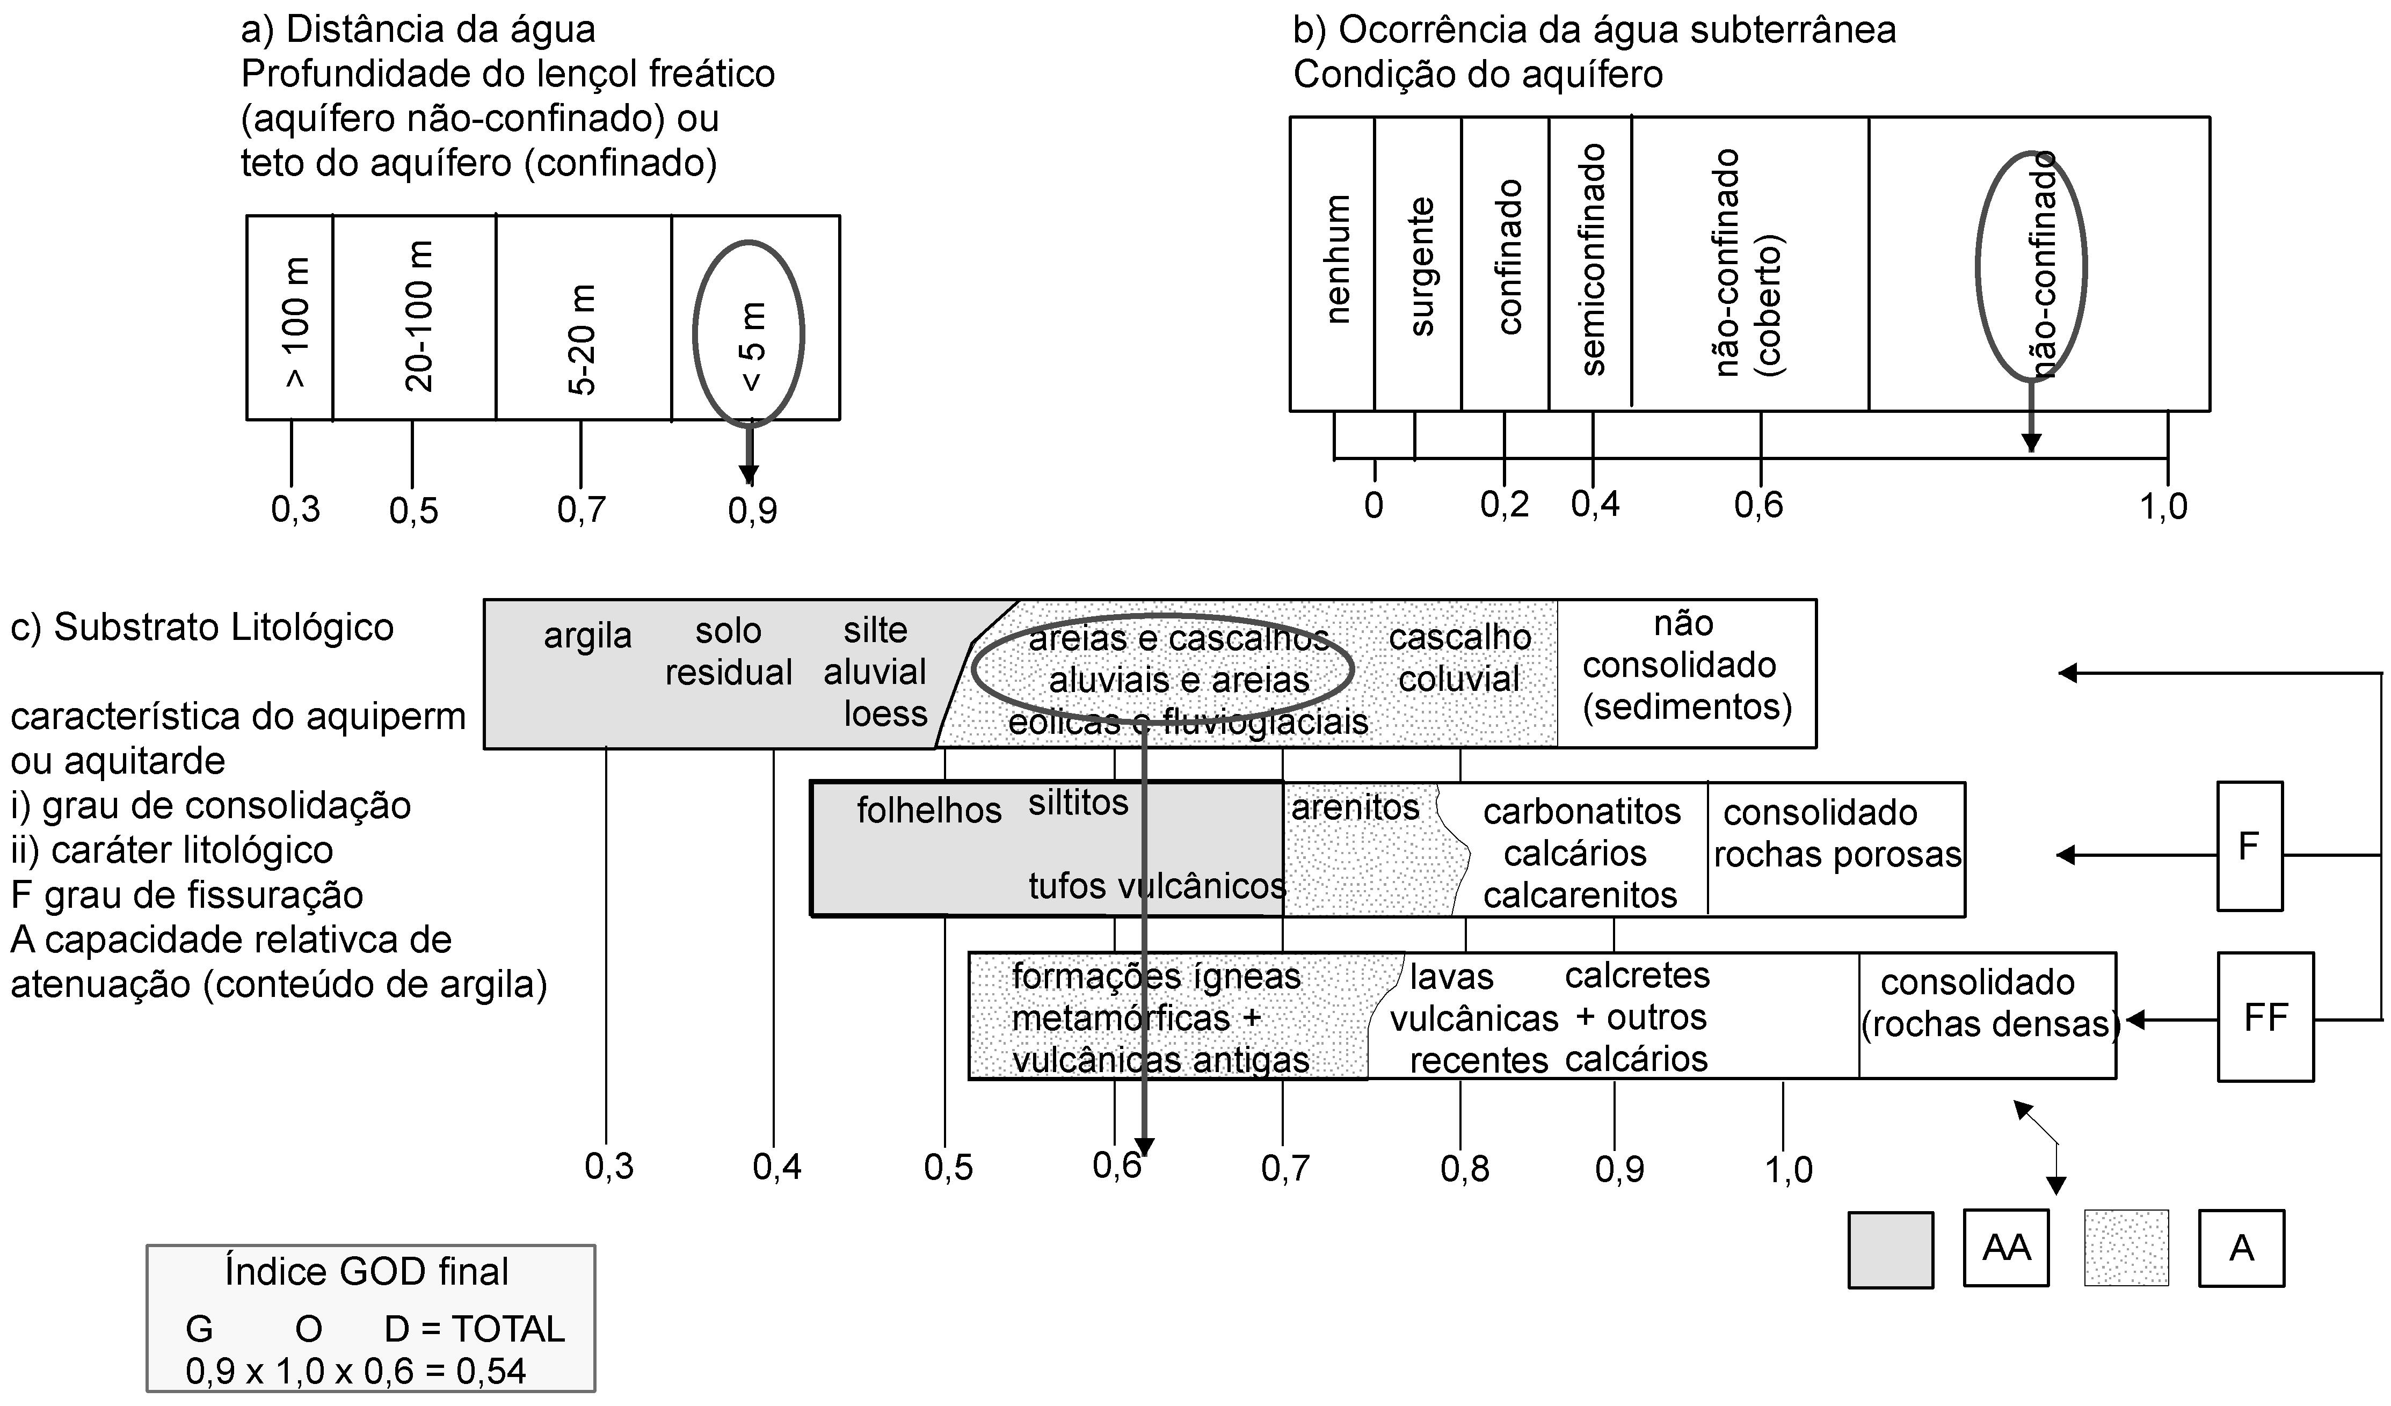

Figura 4 – Método de vulnerabilidade GOD e exemplo de valores dos parâmetros adotados para o aquífero na área de estudo (Modificado de HIRATA & FERNANDES, 2008).
Figure 4 – GOD vulnerability method and an example of the adopted aquifer parameter values in the study area (Modified from HIRATA & FERNANDES, 2008).

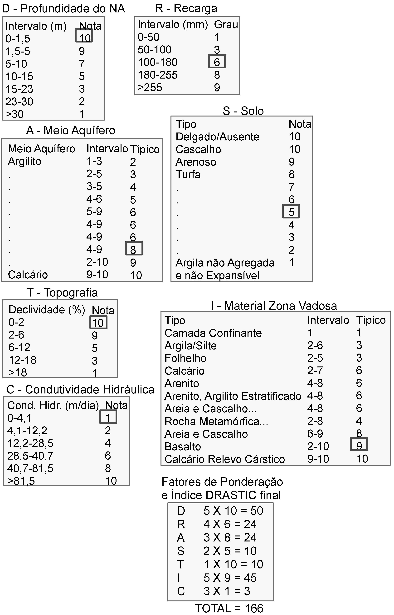
a | b
Figura 5 – Método de vulnerabilidade DRASTIC e exemplo de valores dos parâmetros adotados para o aquífero na área de estudo (Fonte: HIRATA & FERNANDES, 2008).
Figure 5 – DRASTIC vulnerability method and an example of the adopted aquifer parameter values in the study area. (From: HIRATA & FERNANDES, 2008.)

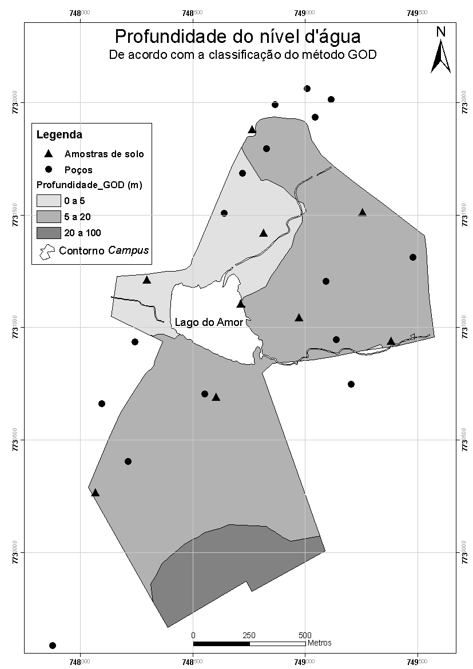 | 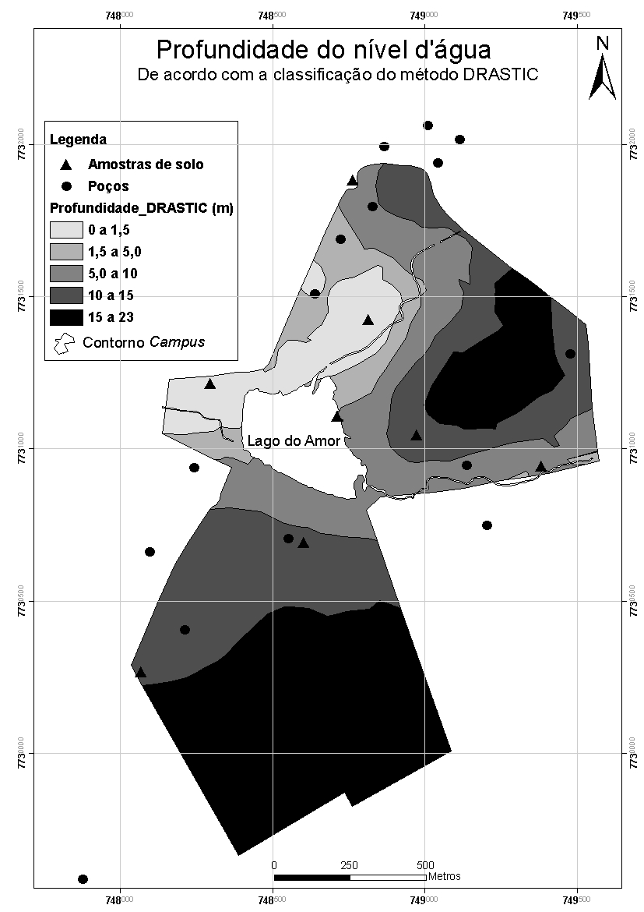
a) | b)
Figura 6: Mapas de profundidade do nível d´água – GOD (a) e DRASTIC (b).
Figure 6: Ground water depth map – GOD (a) e DRASTIC (b).

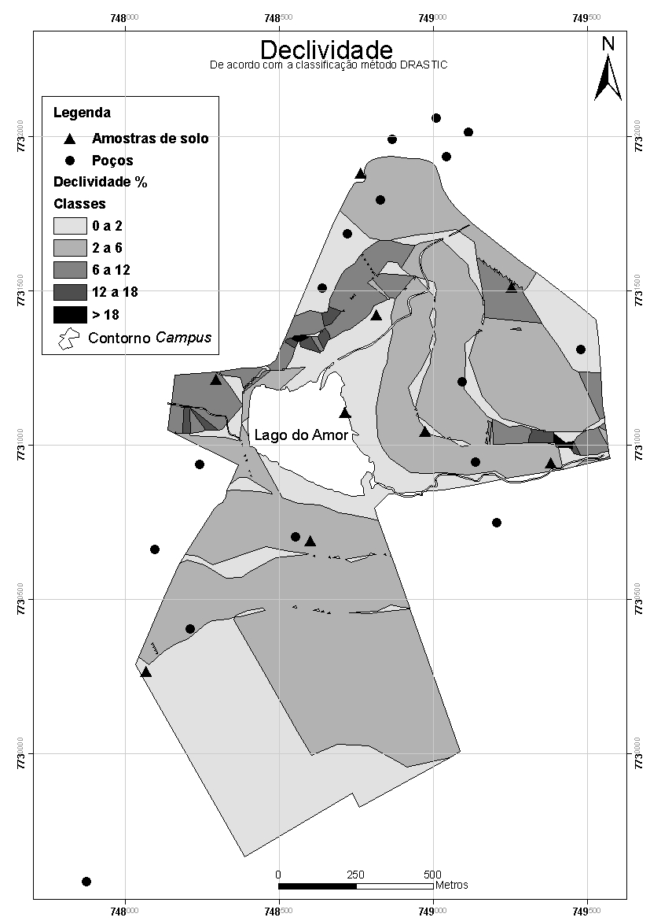
Figura 7: Mapa de declividade da área estudada.
Figure 7: Study area slope map.

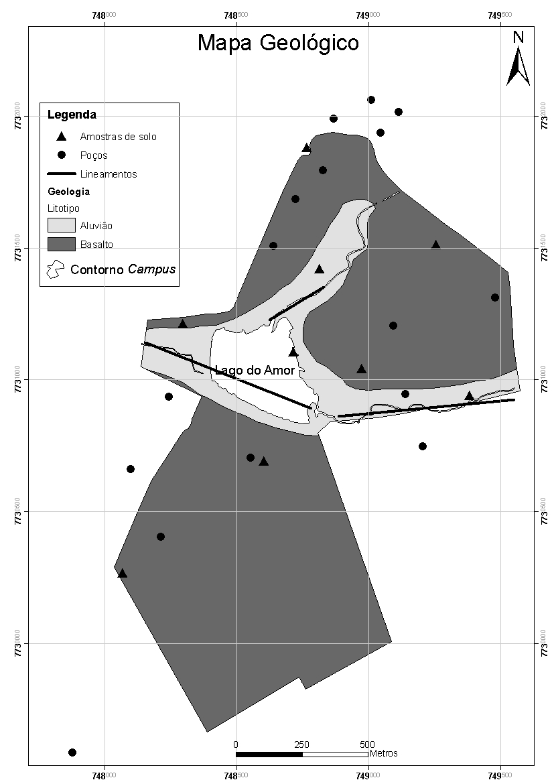
Figura 8: Mapa geológico do Campus UFMS.
Figure 8: Geological map of UFMS’s Campus.

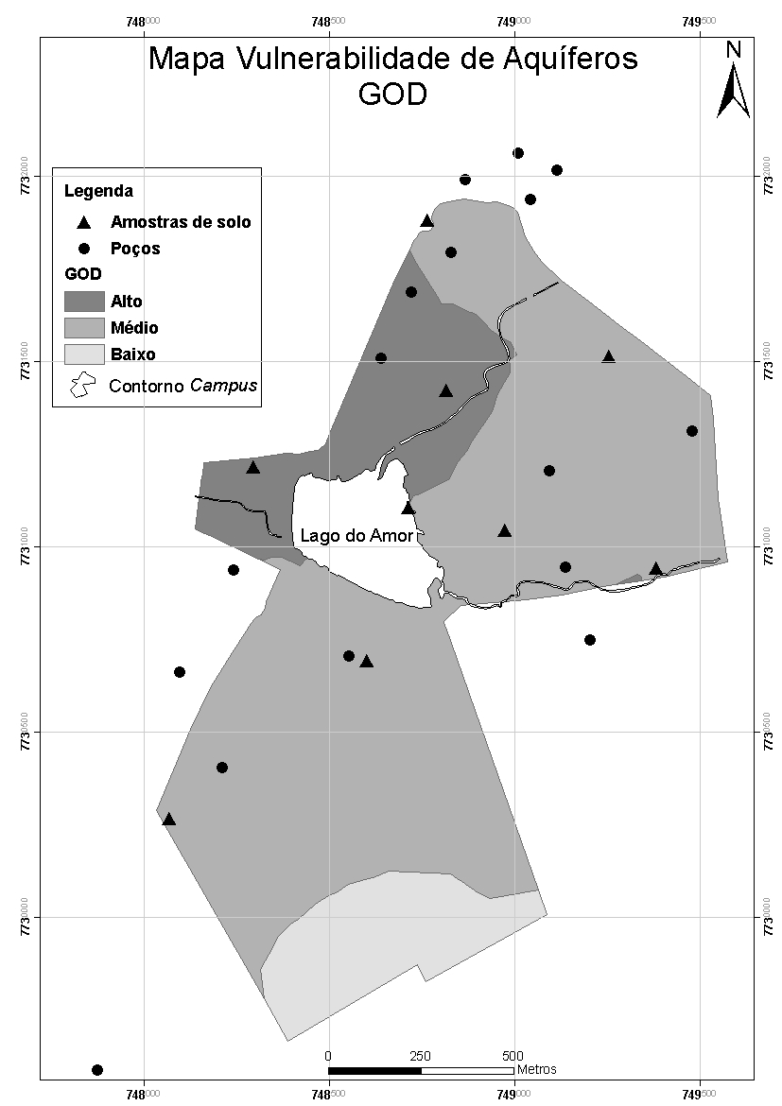 | 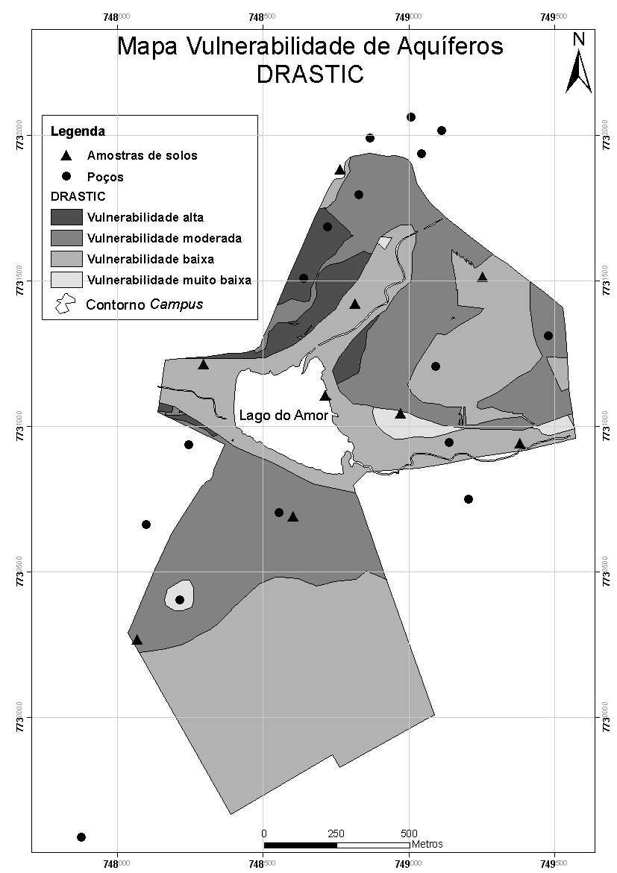
a | b
Figura 9: Mapas de vulnerabilidade do Aquífero Basáltico da área estudada – método GOD (a) e DRASTIC (b).
Figure 9: Basaltic Aquifer vulnerability maps in the study area – GOD (a) and DRASTIC (b) methods.

